ХИМИКО-ТЕРМИЧЕСКАЯ ПЕРЕРАБОТКА ОТХОДОВ ПРОИЗВОДСТВА ПИЩЕВЫХ ПРОДУКТОВ
Балабанова М.Ю., Шабунина И.Г., Скляднев Е.В.
Воронежский государственный университет инженерных технологий,
e-mail: sklyadnev_ev@mail.ru

Работа выполнена в рамках гранта Федеральной целевой программы «Исследования и разработки по приоритетным направлениям развития научно-технологического комплекса России на 2007-2013 годы» (Государственный контракт № 16.515.11.5008)
Проблема утилизации отходов сельского хозяйства для России является очень актуальной. В сельскохозяйственном производстве пищевых и кормовых продуктов образуется около 250 млн. тонн отходов в год, из них 150 млн. тонн приходится на животноводство и птицеводство, 100 млн. тонн - на растениеводство.
Особое внимание заслуживает проблема переработки отходов птицефабрик - переработка куриного помета. Огромное количество птицеферм (более 600 по всей России) производят в сутки каждая до 30 тонн помета. Своевременное непринятие принудительно-предупредительных мер по утилизации этих отходов привело к тому, что многие птицефабрики, размещающиеся около крупных городов и поселков, стали оказывать негативное влияние на санитарно-экологическое состояние окружающей природной среды. Стало происходить заметное загрязнение прилегающих к птицефабрикам рельефа почв, водоемов, лесов и пастбищ.
Помет выделяется из организма птицы в виде дисперсной серой массы влажностью 10-75 %. В нем содержится 0,8-1,2 % азота, потери которого в зависимости от сроков и условий хранения могут достигать 40 %. Основной химический состав помета следующий, %: сухие вещества 34,5-48,3; зола 14-40 (в том числе кальций до 8,5; фосфор - 2-3; сырой жир (эфирный экстракт) - 2,9-4,5; сырая клетчатка - 14,25; безазотистые экстрактивные вещества - 46-48.
В пивоваренной промышленности также имеется крупнотоннажный отход - пивная дробина, образующаяся в процессе фильтрации пивного сусла.
На предприятиях пивоваренной промышленности России (более 400 предприятий) ежегодно скапливается большое количество дробины влажностью 70-80%, которая содержит в среднем около 20% сухих веществ с высоким уровнем протеина, превышающим почти в 3 раза его содержание в ячмене. Количество сырой пивной дробины, получаемой на пивзаводах России, составляет 1,3 млн. т в год, а дополнительной технологической обработке с целью получения товарной продукции, подвергается не более 5 % от указанного количества.
Основной химический состав дробины пивной следующий: сырая зола - 0,8%, сырой протеин - 5,1%; сырая клетчатка - 3,3%, сырой жир - 1,5%, безазотистые экстрактивные вещества - 9,7%, остальное – влага.
Конечной целью работы является разработка технологии утилизации отходов пищевых производств с получением вторичных продуктов методами рециклинга и создание экспериментального (полупромышленного) образца установки для утилизации указанных отходов.
В состав рассматриваемых отходов органическое соединение - клетчатка (целлюлоза), термическая деструкция которой дает широкий ассортимент углеводородных веществ с различной молекулярной массой, представляющих интерес с точки зрения эффективной переработки отходов с получением топлива.
В связи с этим в качестве метода рециклинга отходов используется их химико-термическая переработка в диапазоне температур 350-550 °С и давлении 0…0,5 МПа без доступа кислорода воздуха Для эффективной переработки отходов на экспериментальном образце установки необходимо в лабораторных условиях установить оптимальные режимы переработки отходов.

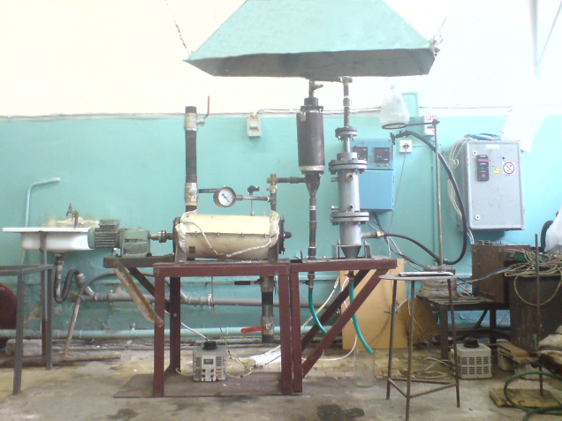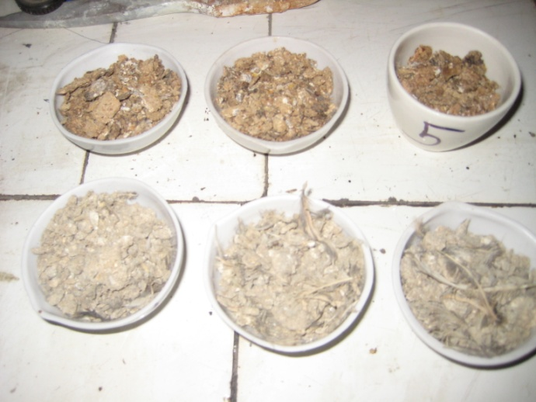
Рисунок 1 – Фотография лабораторной установки | Рисунок 2 – Образцы отходов производства пищевых продуктов

На лабораторной установке, представленной на рис. 1, проведен ряд экспериментов по переработке пищевых отходов (рис. 2) в виде птичьего помета (образцы с воронежского птицесовхоза) и дробины пивной (образцы с воронежского пивзавода - филиала компании «Балтика-Воронеж») со следующими характеристиками: влажность - 13,6 % (птичий помет) и 59,2 % (дробина пивная), зольность - 35,6 % (птичий помет) и 7,5 % (дробина пивная).
Лабораторная установка включает в себя горизонтальный реактор с ворошителем для проведения процесса химико-термической утилизации отходов и два конденсатора для конденсации компонентов газа (на первой ступени конденсации температура поддерживается на уровне 120-140° С, на второй – 70-90° С), выделяющегося в процессе разложения отходов. Несконденсированный газ отводится на «факел» для сжигания. Выгрузка твердого остатка из реактора осуществляется через разгрузочный патрубок, снабженный шиберным затвором.
По результатам проведенных исследований получены зависимости выхода четырех видов вторичной продукции от температуры проведения процесса при отсутствии избыточного давления в реакторе, представленные на рис. 3-6. Из графиков на рис. 4 следует, что с ростом температуры наблюдается снижение выхода конденсируемой части пирогаза на первой ступени конденсации и увеличение выхода неконденсируемой части пирогаза (газового топлива).Установлено, что в режиме переработки при 500 °С достигается полное разложение как пивной дробины, так и птичьего помета при практически минимальной длительности процесса пиролиза. При дальнейшем увеличении температуры масса твердого остатка остается постоянной (см. рис. 5 ) .При этом при более низких температурах проведения процесса (350...400 °С) в твердом остатке присутствуют часть неразложившегося сырья. Длительность проведения экспериментов по химико-термической утилизации отходов в непрерывном режиме составила: для птичьего помета -14,5…15.5 мин, для дробины пивной - 15…16,5 мин в зависимости от температуры процесса. Время окончания проведения эксперимента фиксировалось по прекращению выхода горючего газа («факел» на лабораторной установке погасал).
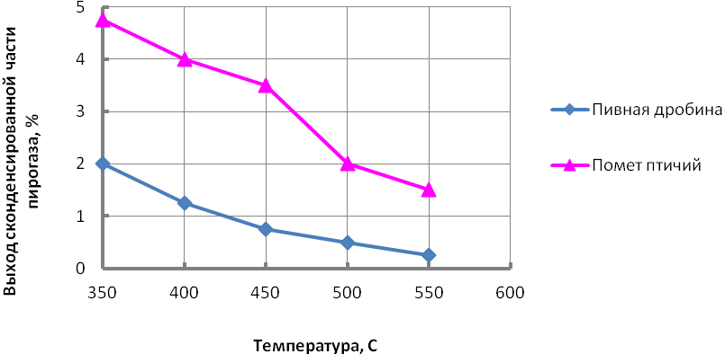
Рисунок 3 – Зависимость выхода сконденсированной части пирогаза от температуры ведения процесса на первой ступени конденсации
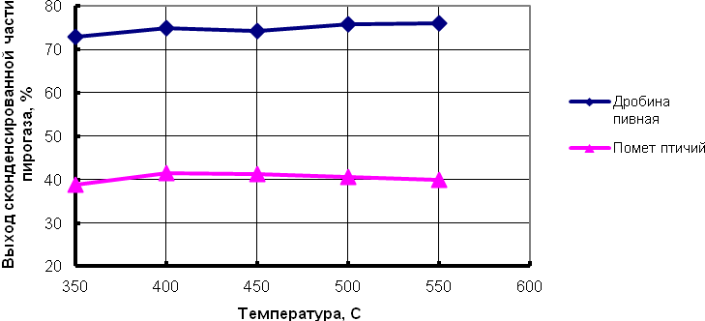
Рисунок 4 – Зависимость выхода сконденсированной части пирогаза от температуры ведения процесса на второй ступени конденсации
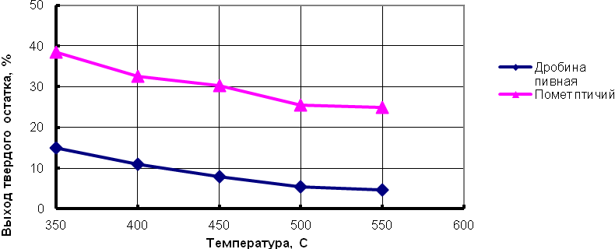
Рисунок 5 - Зависимость выхода твердого остатка от температуры ведения процесса
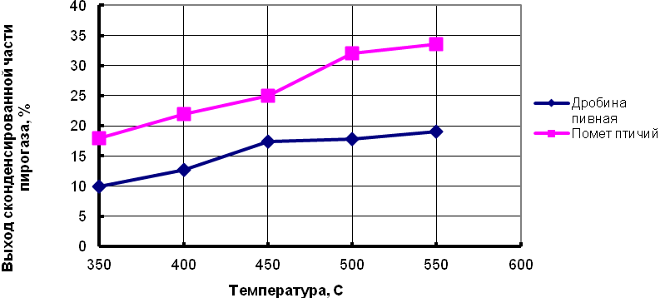
Рисунок 6 -Зависимость выхода несконденсированной части пирогаза
от температуры ведения процесса

Для реализации практической переработки указанных видов отходов предлагается полупромышленная установка, схема которой представлена на рис. 7.
Рисунок 7 - Схема технологическая экспериментального образца установки для переработки и утилизации производственных отходов пищевых и кормовых продуктов
В составе установки содержатся: горизонтальный цилиндрический реактор 1, оснащённый наружной рубашкой с тепловой изоляцией, ворошителем с приводом в составе мотора-редуктора и цепной передачи, при этом опоры ворошителя охлаждаются водой (на схеме не показано), фильтр-циклон 2, конденсатор 3 со сборниками жидких фракций 6’и 6”, осушитель 4, комбинированная топка 5, сборники для твёрдых фракций 7’ и 7”, смеситель 8, газодувка 9, , вентилятор 10, насосы 11 и газовый баллон 12 с природным газом.

